HØYMESSE med presteordinasjon
Horg kirke 14. febr. 2021
fastelavenssøndag
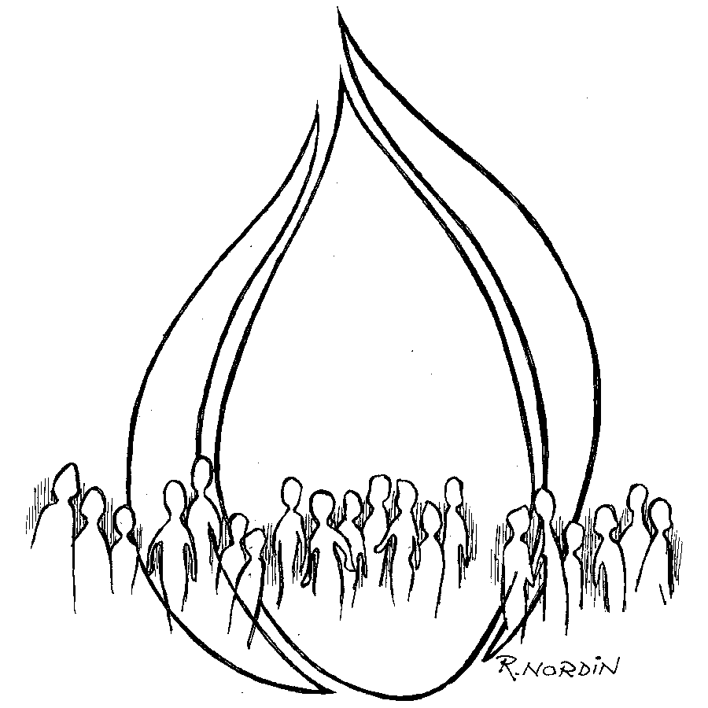
I. SAMLING
FORBEREDELSE
Klokkeringing
Informasjon om dagens gudstjeneste
Informasjonen avsluttes med:
La oss være stille for Gud
Kort stillhet
Tre klokkeslag

Preludium Inngangsprosesjon
INNGANGSSALME 662 Med kall fra Gud og kirken
Med kall fra Gud og Kirken blir nye prester sendt
til tjeneste i verden med Ord og sakrament.
De taler på Guds vegne, de går i Kristi sted
med budskap om forsoning og løfte om Guds fred.

Gud, gi dem mot og styrke til dette tunge kall:
å refse folkets synder og verge det mot fall.
Gud, gi dem hell og lykke til dette glade verk:
å fremme alt som bygger og gjøre sannhet sterk.

Takk, Gud, for nye vitner om kors og åpen grav.
Takk at du kaller prester og gir dem hyrdestav.
Vi legger deres fremtid og gjerning i din hånd.
Du som har gitt dem kallet, har lovet dem din Ånd.

INNGANGSORD v Ø Flø

SAMLINGSBØNN /Dagens bønn v Ø Flø
L: ….én sann Gud fra evighet og til evighet
Alle (synger): Amen

BØNNEROP KYRIE
Alle:
Kyrie eleison, Gud Fader, miskunne deg.
Kriste eleison, Herre Krist, miskunne deg.
Kyrie eleison, Hellig Ånd, miskunne deg.

LOVSANG GLORIA
L / ML: Ære være Gud i det høyeste
Alle: og fred på jorden blant mennesker som Gud har glede i.
Vi lover deg, vi priser deg, vi tilber deg, vi opphøyer deg.
(ved Lovsang i fullstendig form gjentar menigheten omkvedet mellom hvert ledd). Amen

FØRSTE LESNING Jes 53,1-5 v B K Stjern

SALME 346 v1 Jeg vil prise min gjenløser
Jeg vil prise min gjenløser
for hans store kjærlighet.
All min skyld ble helt utslettet
og gav sjelen liv og fred.
Syng, å syng om min gjenløser!
Med sitt blod han kjøpte meg.
Jeg ble fri da han frivillig
tok min skyld og straff på seg.

Fremstilling av ordinanden v Eli Stølan

Bønn til innledning
Biskopen ber
……, så din menighet kan bygges opp på deg, den eneste sanne grunnvoll.
Alle (synger):: Amen

Påkallelse av Den Hellige Ånd
Biskop: Send ut din Ånd, Herre, så du skaper deg tjenere.
Alle (NoS 512 v1-2):
Kom, Hellig Ånd med skapermakt,
opprett hva synd har ødelagt,
og glede i hvert hjerte giv
som du har født til evig liv!

2 En trøsters store navn du har,
Guds gave god og dyrebar,
for sjelen syk en salve mild,
en livets brønn, en hellig ild!

Skriftlesning
Første lesning
Biskop: La oss høre hva Guds ord vitner om den hellige tjeneste.
Matt 28,18-20 v Turd Grøtte
NoS 512,3-4
Du visdoms, råds og styrkes Ånd,
du kraft av Herrens høyre hånd,
du lysets bærer, Ordets tolk
for alle tungemål og folk,

ditt lys opptenn i vår forstand,
i hjertet kjærlighetens brann,
til vanmakt vår og usseldom
med hellig hjertestyrke kom!

Andre lesning Joh 20, 19-23
v Dagfinn Vespestad
NoS 512,5
Vår fiende, jag ham langt på flukt,
gi fred og troens fagre frukt,
og la oss alle, store, små,
i sjeleomsorg hos deg stå!

Tredje lesning 2. Kor 5,17-20
v Mette Hugdal
NoS 512,6
Gjør oss med Gud, vår Fader, kjent,
med Sønnen som fra ham er sendt,
med deg som fra dem begge går,
og hjelp at vi i troen står!

Fjerde lesning 1. Pet 5,1-4
v Merete Sand
NoS 512,7
Vær lovet, Gud, vår Fader god,
Guds Sønn som opp av døde stod,
og Trøsteren som kom her ned:
Vær lovet i all evighet!

Ordinasjonstale v Biskop
Formaning og løftesavleggelse

Håndspåleggelse og bønn
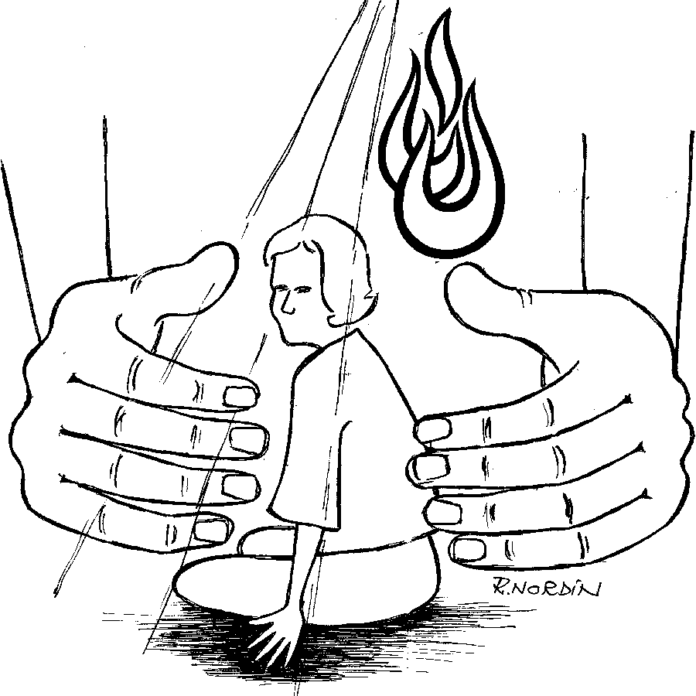
Herrens bønn
Alle: Vår Far i himmelen!
La navnet ditt helliges.
La riket ditt komme.
La viljen din skje på jorden slik som i himmelen.
Gi oss i dag vårt daglige brød,
og tilgi oss vår skyld,
slik også vi tilgir våre skyldnere.
Og la oss ikke komme i fristelse,
men frels oss fra det onde.
For riket er ditt og makten og æren i evighet.
Amen.

NoS 513,1
Nå ber vi Gud, Den Hellig Ånd,
fremfor alt om troen rett og sann,
at vi den bevarer til vårt liv skal ende,
og vi glade farer hjem fra alt elende.
Herre, hør vår bønn!

Erklæring v Biskop

Menighetens medansvar

Salme 434 Det er navnet ditt jeg roper (Kallet)
Det er navnet ditt jeg roper,
vil du følge meg?
Vil du trå i mine fotspor
på en ukjent vei?
Vil du kjennes ved mitt navn,
vil du møte sorg og savn,
vil du hvile i min favn,
og la meg bli hos deg?
Vil du ta det første skrittet,
vil du følge meg?
Vil du gå til mine minste
på en ukjent vei?
Vil du tåle onde blikk,
stå igjen når noen gikk?
Du skal gi dem alt du fikk,
for jeg vil bli hos deg.

Vil du åpne blinde øyne,
vil du følge meg,
se at fanger får sin frihet
på en ukjent vei?
Vil du stelle andres sår,
i det skjulte år for år?
Da er lønnen som du får
at jeg vil bli hos deg.
Vil du trosse angst og uro,
vil du følge meg,
ta imot deg selv med nåde
på en ukjent vei,
la de ord som jeg har sagt
folde ut sin skapermakt
tross din tvil og selvforakt?
For jeg vil bli hos deg.
Når du kaller, må jeg lytte.
Jeg vil følge deg!
Jeg vil vende om og vandre
på en ukjent vei.
Dit du går, vil jeg gå med,
Herre, la din vilje skje,
for jeg vet at jeg skal se
mitt liv fullendt i deg.

EVANGELIUM
Hallelujavers:
Alle: (reiser seg) Gud være lovet.
Halleluja. Halleluja. Halleluja.
Joh 12,20-33 v J T Vespestad

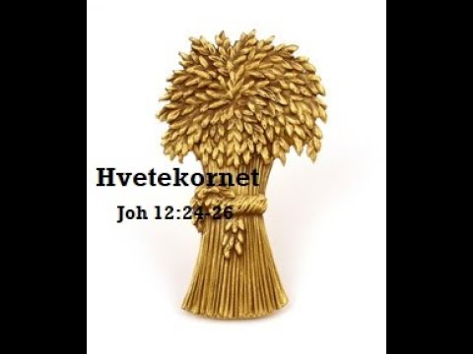

SALME 346 v5
Ja, jeg priser deg, o Jesus, For din gang til Golgata.
Evig skal jeg med de frelste Synge glad halleluja.
Syng, å syng om min gjenløser!
Med sitt blod han kjøpte meg.
Jeg ble fri da han frivillig
tok min skyld og straff på seg.

PREKEN v J T Vespestad

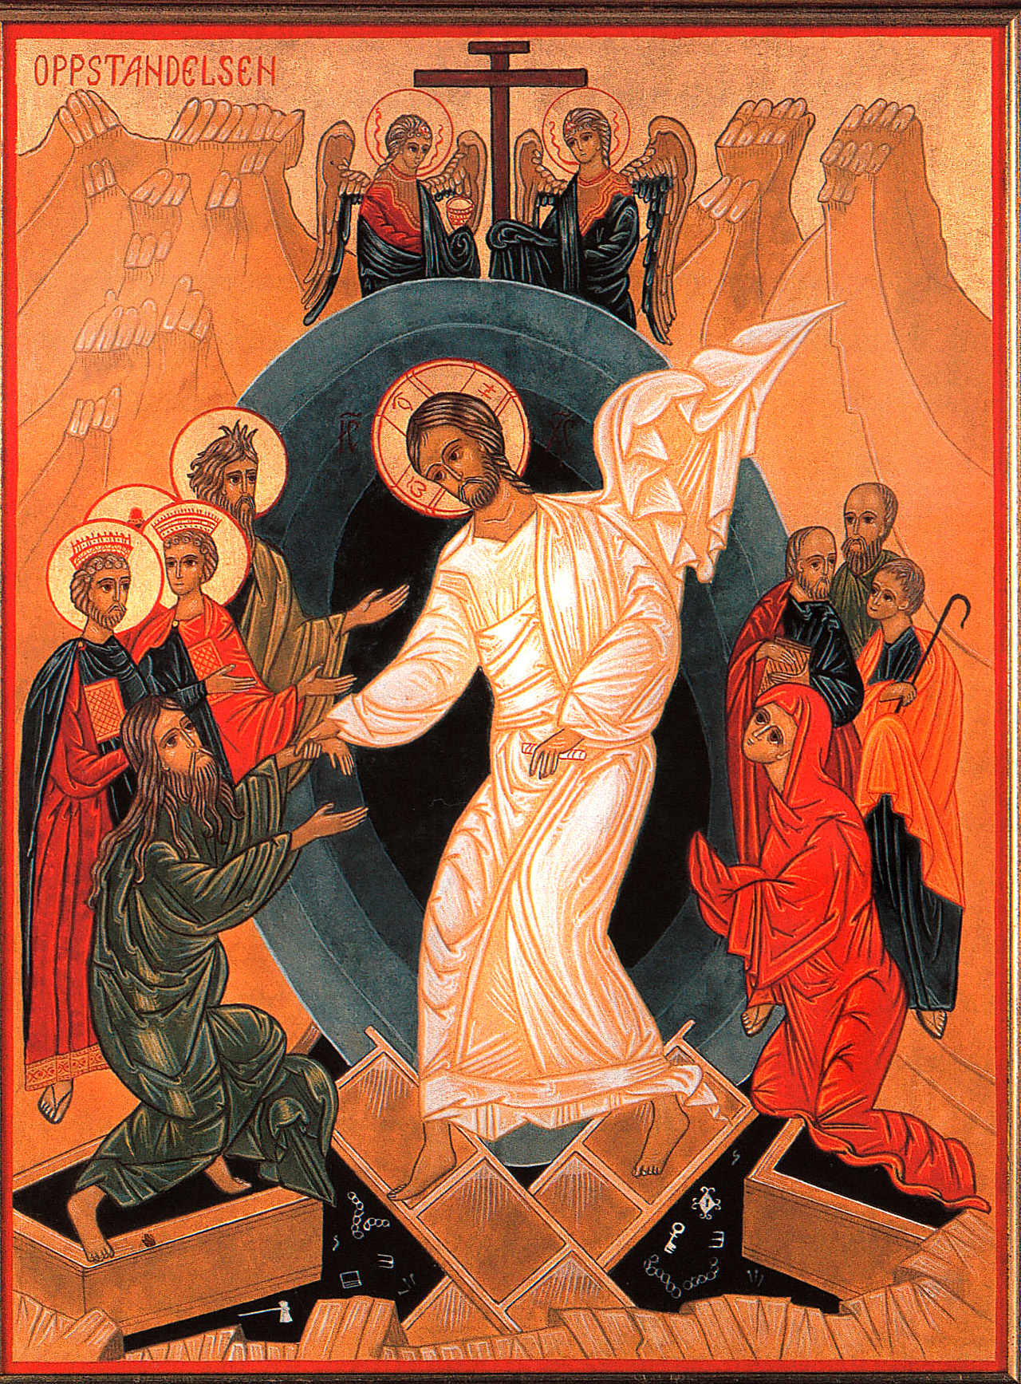

TROSBEKJENNELSE CREDO
B K Stjern: La oss bekjenne vår hellige tro.
Alle: (reiser seg) Jeg tror på Gud Fader, den allmektige,
himmelens og jordens skaper.

Jeg tror på Jesus Kristus,
Guds enbårne Sønn, vår Herre,
som ble unnfanget ved Den hellige
ånd,
født av jomfru Maria,
pint under Pontius Pilatus,
korsfestet, død og begravet,
fór ned til dødsriket,
stod opp fra de døde tredje dag,
fór opp til himmelen,
sitter ved Guds, den allmektige Faders
høyre hånd,
skal derfra komme igjen
for å dømme levende og døde.

Jeg tror på Den hellige ånd,
en hellig, allmenn kirke,
de helliges samfunn,
syndenes forlatelse,
legemets oppstandelse
og det evige liv. Amen
SALME 173 v1-3+7-8 Hill deg frelser og forsoner
1 Hill deg, Frelser og forsoner!
Verden deg med torner kroner,
du det ser: jeg har i sinne
rosenkrans om kors å vinde,
gi meg dertil mot og hell!

2 Hva har deg hos Gud bedrøvet,
og hva elsket du hos støvet,
at du ville alt oppgive
for å holde oss i live,
gi deg til oss fullt og helt?

3 Kjærligheten, hjertegløden
sterkere var her enn døden.
Du for vår skyld alt forsaker,
og i lydighet du smaker
korsets død i alles sted.

7 Du som har deg selv meg givet,
la i deg meg elske livet,
så for deg kun hjertet banker,
så kun du i mine tanker
er den dype sammenheng.

8 Ja, jeg tror på korsets gåte
gjør det, Frelser, av din nåde.
Stå meg bi når fienden frister,
rekk meg hånd når øyet brister,
si: Vi går til Paradis!

SYNDSBEKJENNELSE v JTV
L: Vår Herre Jesus Kristus sier: Du skal elske Herren din Gud av hele ditt hjerte
og av hele din sjel og av all din forstand. Dette er det største og første bud. Men
det andre er like stort: Du skal elske din neste som deg selv.)

L: La oss bøye oss for Gud og be om tilgivelse.

Alle: Gud, vær meg nådig!
Tilgi meg min synd for Jesu Kristi skyld.
Skap i meg et rent hjerte,
og gi meg kraft til nytt liv ved din Hellige Ånd.
Løftesord v JTV

Forbønn for kirken og verden v Tarjei Løvik og Bjørn Kåre Stjern
Mellom hvert ledd i forbønnen synger menigheten: Hør vår bønn, hør vår bønn, la ditt rike komme, la din vilje skje Gud. Hør vår bønn

IV. NATTVERD
FORBEREDELSE AV MÅLTIDET
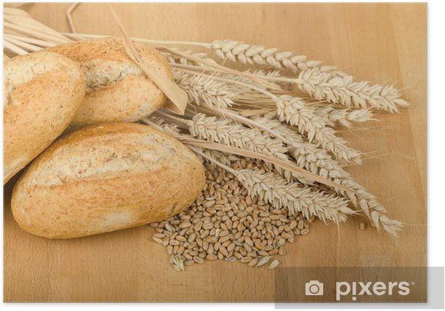
Salme 162 Såkorn som dør
Såkorn som dør i jorden, oppstår til fylte aks.
Druer som knuses i gjærkar, modnes til gyllen vin.
Gud, gi oss troen tilbake: tro gjennom dypest mørke, liv gjennom død og grav!
Vi som ble døpt til Kristus, døpt til hans død og grav,
Eier oppstandelsens løfte: lovsang og evig liv.
Himmelens lovsang begynner her hvor du selv er nær oss, midt i vår natt og død.
Såkorn som dør i jorden lever i nye korn,
Kristus, i måltidets samfunn gir du oss livets brød.
Deg skal vi takke og tilbe! Slektenes evige lovsang stiger fra natt og død!

TAKKSIGELSE OG BØNN
Hilsen PREFASJONSDIALOG
v J T Vespestad
Liturg: Herren være med dere.
Menighet: (reiser seg) Og med deg være Herren.
Liturg: Løft deres hjerter.
Menighet: Vi løfter våre hjerter til Herren.
Liturg: La oss takke Herren vår Gud.
Menighet: Det er verdig og rett.

Innledende lovprisning
PREFASJON
Hellig SANCTUS
Alle: Hellig, hellig, hellig, er Herren Sebaot. All jorden er full av din
herlighet. Hosianna i det høyeste. Velsignet være han som kommer
i Herrens navn. Hosianna i det høyeste.
Nattverdbønn med
innstiftelsesordene VERBA
Herrens bønn
Alle: Vår Far i himmelen!
La navnet ditt helliges.
La riket ditt komme.
La viljen din skje på jorden slik som i himmelen.
Gi oss i dag vårt daglige brød,
og tilgi oss vår skyld,
slik også vi tilgir våre skyldnere.
Og la oss ikke komme i fristelse,
men frels oss fra det onde.
For riket er ditt og makten og æren i evighet.
Amen.

NATTVERDMÅLTIDET
Fredshilsen PAX
L: Guds fred være med dere.
Menighet: Guds fred være med deg.

Du Guds Lam AGNUS DEI
M: Du Guds Lam, som bærer verdens synder, miskunne deg over oss.
Du Guds Lam, som bærer verdens synder,
miskunne deg over oss.
Du Guds Lam, som bærer verdens synder,
gi oss din fred.

Utdeling

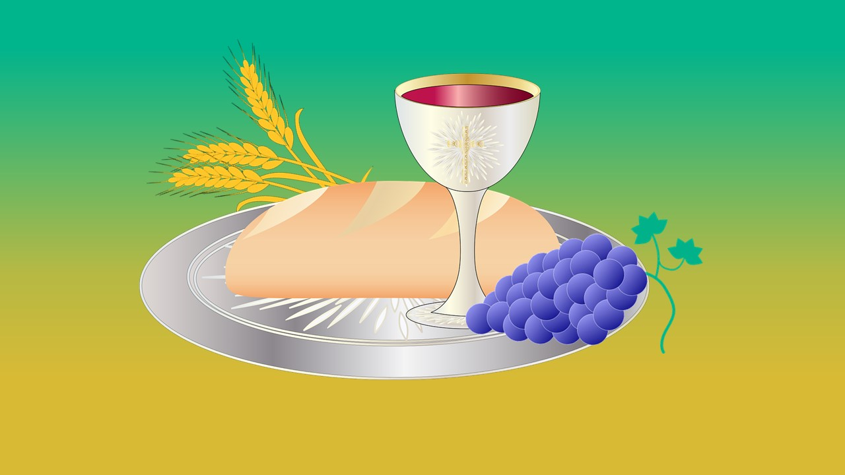

MÅLTIDETS AVSLUTNING
Takkebønn
V. SENDELSE.
SALME 899 Jeg tror på jordens forvandling
Jeg tror på jordens forvandling en gang, en tid, et sted,
en fremtid hvor Guds himmel til jorden senkes ned,
en evighet av glede da alt det vakre her
blir løftet i Guds klarhet og stråler bedre der.

Jeg flykter ikke fra verden. Den jord som engang falt,
er båret av de hender som skal fornye alt.
Jeg vet at Jesus lever! Jeg tror at Herren Krist,
når alle håp er ute, skal stige frem til sist.

Jeg tror på jordens forvandling. En tid, et sted, en gang
skal alle ting bli nye og alt blir fylt med sang!
Ja, jorden skal fornyes, og gode ting skal skje!
Bak døden venter Jesus. Den som vil tro, skal se!

Jeg flykter ikke fra verden. Blant jordens minste små,
der finner jeg en fremtid, som jeg vil vente på.
Ja, jorden skal forvandles, dens natt går alt mot gry!
Jeg tror at Jesus Kristus skal gjøre verden ny!

VELSIGNELSEN
Biskop: La oss prise Herren.
Menighet: (reiser seg) Gud være lovet.
Halleluja. Halleluja. Halleluja.
(Biskopen lyser velsignelsen på sørsamisk og norsk)
Menighet: Amen. Amen. Amen

3 x 3 Bønneslag
Postludium

Under postludiet blir vi sittende. Etter postludiet blir det anledning for flere til å komme med en liten hilsen til den nyordinerte.

(Kirkekaffe i benkene?)

UTSENDELSE v Biskop
Ofring ved utgangen eller bruk VIPPS nr 116115

